小说频道v1.0 Plugin For Discuz X2 Support by 风的翅膀
QQ：404618868 Email:jnthts@126.com

安装：
将压缩文件解压在 \source\plugin 目录中，然后在管理后台 插件->新装新插件，找到 twow_novel ，选“安装”即可。
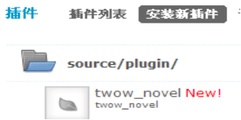

使用说明：
安装并启用插件后，在插件配置中选择一个论坛版块作为小说版块，此版块中的内容将作为小说内容，在小说频道中显示，在主导航条上将显示“小说频道”链接。

配置选项：
排除专题：每行一个专题分类名，列入此项的分类专题，将不作为小说出现在小说频道中，例如：书评、争论、其他 等分类，以便于小说内容管理。
只看该作者：一个主贴作为一个小说，且主贴的发布者作为小说的作者，后续只有小说作者的跟贴才被列入小说，其他人员的跟贴不列入小说内容。默认选中，可以防止其他用户跟贴导致小说杂乱。
章节标题不为空：小说的各个章节必须有标题才被列入小说章节，否则不列入小说内容。默认选中，可以防止小说作者非小说内容性的回贴。
无标题章节选取内容长度：当允许章节内容为空时，可截取内容的一部分作为章节标题，不能为0，默认为10个字符。

其他：
本插件不对数据库作任何改动，要卸载时，只需在后台中卸载然后删除本插件目录即可。

